

**Mathe sicher können  
Diagnose- und Fördermaterial**

DB Zusammenhang von   
 Dezimalzahlen und Brüchen

|  |  |  |
| --- | --- | --- |
|  |  |  |
| Inhalt |  |  |
| Baustein DB | Ich kann einfache Dezimalzahlen und Brüche ineinander umwandeln  ◼ Diagnosematerial (1 Seite Standortbestimmung)  ◼ Fördermaterial in drei Fördereinheiten (5 Seiten) | |

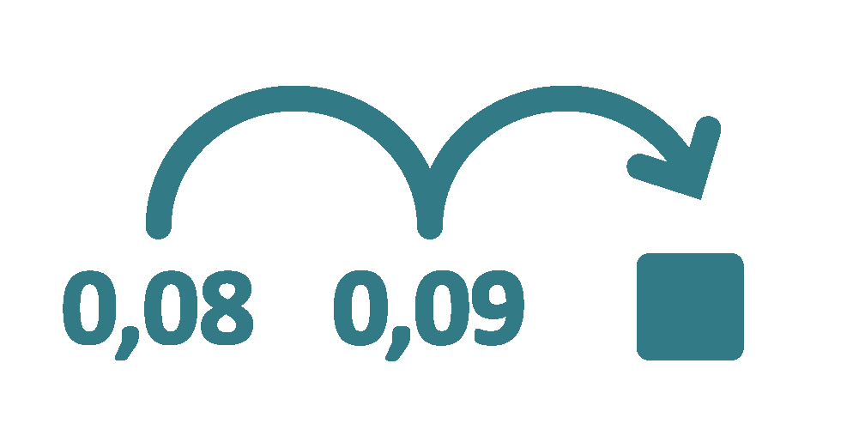

|  |  |
| --- | --- |
|  | Dieses Material wurde durch Lara Sprenger & Stephan Hußmann konzipiert. Es kann unter der Creative Commons Lizenz BY-NC-SA (Namensnennung – Nicht Kommerziell – Weitergabe unter gleichen Bedingungen) 4.0 International weiterverwendet werden. |
| **Zitierbar als** | Lara Sprenger, Andrea Schink, Stephan Hußmann & Susanne Prediger (2023). Mathe sicher können Diagnose- und Förderbausteine DB: Einfache Dezimalzahlen und Brüche ineinander umwandeln.  Open Educational Resources unter mathe-sicher-koennen.dzlm.de/bpd/#DB |
| **Hinweis zu**  **verwandtem Material** | Das Material ist in Print auch bei Cornelsen kaufbar, wurde hier jedoch leicht weiterentwickelt. Zu dem Diagnose- und Fördermaterial sind auch Handreichungen verfügbar sowie Erklärvideos und Fortbildungsfilme, alles zu finden unter mathe-sicher-koennen.dzlm.de/bpd. |

|  |  |
| --- | --- |
| 1 | Zehnerbrüche und Dezimalzahlen ineinander umwandeln |

|  |  |  |  |  |
| --- | --- | --- | --- | --- |
| 1.1 | Bruchstreifen und Zahlenstrahl | | | |
|  |  | | | |
|  | a) | Schaut euch den 100er-Streifen und den Zahlenstrahl an:   * Wo kannst du 0,1 am 100er-Streifen und wo $\frac{1}{10}$ am Zahlenstrahl zeigen ? Was fällt dir auf? * Wie ist es bei | | |
| 0,2 und $\frac{2}{10}$? | 0,3 und $\frac{3}{10}$? | 0,4 und $\frac{4}{10}$? |
| * Wie geht es weiter? Beschrifte den 100er-Streifen und den Zahlenstrahl. | | |
|  |  |  | | |
|  | b) | Wo kannst du $\frac{25}{100}$ am Zahlenstrahl zeigen? Und 0,25 am 100er-Streifen? Erkläre.  Zeige genauso $\frac{60}{100}$  * und $\frac{75}{100}$ am Zahlenstrahl. * 0,6 und 0,75 am 100er-Streifen. | | |
|  |  |  | | |
|  | c) | Nehmt den großen Zahlenstrahl dazu.  Heftet die Bruchzahlen und die Dezimalzahlen  an die richtigen Stellen am Zahlenstrahl. | | |
|  |  |  | | |
|  | d) | Emily hat über dem großen Zahlenstrahl von 0 bis 10 mehrere 100er-Streifen aneinander gelegt, also mehrere Ganze.  Lege das nach und erkläre:  Wie kann man $\frac{1}{10}, \frac{9}{10}, \frac{10}{10}, \frac{11}{10}, \frac{21}{10}, \frac{31}{10}$ mit den Bruchstreifen zeigen?  Wie heißen die Dezimalzahlen? | | |
|  |  |  | | |
| D:\Uni\13SS\Mathe sicher können Projekt\Aufgabengenerator-1.jpg | e) | Denkt euch selbst Zahlen wie in **c)** aus.  Der eine nennt eine Zahl, der andere zeigt die Zahl auf dem Zahlenstrahl und nennt den passenden Bruch oder die passende Dezimalzahl. Wechselt euch ab. | | |

|  |  |  |  |
| --- | --- | --- | --- |
| 1.2 | Dezimalzahlen in Brüche umwandeln | | |
|  | a) | Schreibe als Bruch und setze fort. Was fällt dir auf? | |
|  | 0,2 =    0,02 =    0,002 = | 0,8 =    0,88 =    0,888 = |
|  |  | |
|  | b) | Schreibe die Dezimalzahlen als Brüche. Wo ist das leichter, wo ist es schwerer? | |
|  |  | 0,123 =    0,12 =    0,1 = | 0,056 =    0,56 =    5,6 = |

|  |  |  |  |  |  |  |
| --- | --- | --- | --- | --- | --- | --- |
| 1.3 | Brüche in Dezimalzahlen umwandeln | | | | | |
|  | a) | Wie viele Nachkommastellen hat $\frac{1}{10}$? Und $\frac{1}{100}$? Was verändert sich?  Wie viele Nachkommastellen hat dann $\frac{1}{1000}$?  Welche Striche guckst du dir jeweils am Zahlenstrahl an?  Was hat das mit den Nachkommastellen zu tun? Erkläre. | | | | |
|  |  | | | | |
|  | b) | Schreibe als Dezimalzahl und setze fort. Was fällt dir auf? | | | | |
|  |  | $\frac{1}{1}$ = $\frac{1}{10}$   = $\frac{1}{100}$   = | | | $\frac{3}{10}$ = $\frac{33}{100}$   = $\frac{333}{1000}$   = | |
|  |  |  | | | | |
|  | c) | Schreibe als Dezimalzahlen. Wo ist das leichter, wo ist es schwerer? | | | | |
|  |  | $\frac{23}{1000}$ = $\frac{23}{100}$   = $\frac{23}{10}$   = | | | $\frac{45}{100}$ = $\frac{45}{10}$   = $\frac{45}{1}$   = | |
|  |  |  | | | | |
|  | d) | Schau dir die Päckchen aus **c)** nochmal an. Was verändert sich bei den Ergebnissen jeweils? Erkläre. | | | | |
|  |  |  | | | | |
| D:\Uni\13SS\Mathe sicher können Projekt\Aufgabengenerator-1.jpg | e) | Stellt euch gegenseitig Aufgaben: Eine Person nennt einen Bruch oder eine Dezimalzahl, die andere wandelt diese um. Wechselt euch ab. | | | | |
| 1.4 | Fehler | | | | | |
|  | a) | Schreibe als Dezimalzahl oder als Bruch. | | | | |
|  |  | $\frac{5}{1000}$ = | = 0,05 | | | $\frac{5}{10}$ = |
|  |  |  | | | | |
|  | b) | Kenan hat Brüche als Dezimalzahlen geschrieben. | | | | |
|  |  | Was hat Kenan falsch gemacht?  Erkläre Kenan, wie du einen Bruch in eine Dezimalzahl umwandelst. | |  | | |

|  |  |
| --- | --- |
| 2 | Andere Brüche und Dezimalzahlen ineinander umwandeln |

|  |  |  |  |
| --- | --- | --- | --- |
| 2.1 | Andere Brüche am Zahlenstrahl zeigen | | |
|  | a) | Wo findest du $\frac{1}{2}$ am Zahlenstrahl? Trage ein.  Und $\frac{1}{5}$? Erkläre, wie du vorgegangen bist. | |
|  |  |  | |
|  | b) | Emily will den Bruch $\frac{1}{5}$ am Zahlenstrahl einzeichnen.  Der Bruch ist aber gar nicht so leicht zu finden:  **Emily**  Ich habe den Zahlenstrahl von 0 bis 1 in fünf gleich große Stücke geteilt. Dann sieht man $\frac{1}{5}$ schnell. | |
|  | Trage $\frac{1}{5}$ in Emilys Zahlenstrahl ein. Wo liegen $\frac{2}{5}, \frac{3}{5}, \frac{4}{5}, \frac{5}{5}$? Erkläre.  Wie viele Zehntel sind das jeweils?  Wie heißen die Dezimalzahlen dazu? | |
|  |  | |
| c) | Was meinst du dazu?  Erkläre. | **Maurice**  ist das gleiche wie 0,2 und . Kann das sein? |
| 2.2 | Dezimalzahlen zu Brüchen finden | | |
|  | a) | Wie musst du den Zahlenstrahl einteilen, um einzutragen? Trage ein. | |
|  |  |  | |
|  | b) | Als Zehntel kann man die Brüchenicht gut darstellen.  Wie kannst du die Dezimalzahlen trotzdem bestimmen? | |
|  |  |  | |
|  | c) | Erkläre, warum man  auch als 0,25 schreiben kann:   * Wie viele Hundertstel sind 0,25? * Wie viele Hundertstel sind ? | |
|  |  |  | |
|  | d) | Erkläre wie in **c)**: 0,75 = | |

|  |  |  |  |  |  |  |
| --- | --- | --- | --- | --- | --- | --- |
| 2.3 | Dezimalzahlen zu Brüchen berechnen und umgekehrt | | | | | |
|  | a) | Jonas will den Bruch als Dezimalzahl  schreiben. Er macht das so:  Beschreibe, was Jonas macht.  Warum klappt das so?  Wie sieht man das am Zahlenstrahl? | | | **Jonas** | |
|  |  | | | | |
| b) | Rechne wie Jonas: Schreibe diese Brüche auch als Dezimalzahlen. | | | | |
|  |  | (1) $\frac{1}{25}, \frac{2}{25}, \frac{3}{25}, \frac{4}{25}$ | | (2) $\frac{4}{5}, \frac{4}{10}, \frac{4}{20}, \frac{4}{25}, \frac{4}{50}$ | | (3) $\frac{1}{5}, \frac{2}{10}, \frac{4}{20}, \frac{5}{25}$ |
|  |  |  | |  | |  |
|  |  | Was fällt dir jeweils auf? | | | | |
|  |  |  | | | | |
|  | c) | Sarah schreibt als Dezimalzahl: | | | | |
|  |  | $\frac{1}{8}$ = 1,8 | **Sarah**  Den Bruchstrich kann man auch als Komma schreiben. | | | |
|  |  | Was meinst du dazu? Wie würdest du Sarahs Dezimalzahl als Bruch schreiben? | | | | |
|  |  |  | | | | |
|  | d) | Jetzt umgekehrt: Schreibe als Bruch. Wie würde Jonas das machen? | | | | |
|  |  | (1) 0,2 0,4 0,6 | | (2) 0,5 0,55 0,555 | | (3) 0,003 0,033 0,333 |
|  |  |  | |  | |  |
| D:\Uni\13SS\Mathe sicher können Projekt\Aufgabengenerator-1.jpg | e) | Stellt euch selbst Aufgaben wie in **d)**: Eine Person nennt eine Dezimalzahl, die andere wandelt sie in einen Bruch um. Wechselt euch ab. | | | | |
| 2.4 | Brüche und Dezimalzahlen größer 1 | | | | | |
|  | a) | Schreibe als Dezimalzahlen:   1. (2) | | | | |
|  | Was fällt dir bei den Brüchen auf? Was fällt dir bei den Dezimalzahlen auf? | | | | |
|  |  | | | | |
| b) | Trage die Dezimalzahlen aus **a)** am Zahlenstrahl ein. | | | | |
|  |
|  |  |  | | | | |
|  | c) | Schreibe als Bruch: | | | | |
|  |  |  | | | | |
|  |  | (1) 0,8 1,8 2,8 | | (2) 0,6 1,2 1,8 2,4 | | (3) 1,5 3 4,5 |

|  |  |  |  |  |
| --- | --- | --- | --- | --- |
| 2.5 | Was passiert, wenn... ? | | | |
|  | a) | Schreibe als Bruch:  Was passiert mit der Dezimalzahl, was passiert mit dem Bruch? | | |
|  |  |  | | |
| + 0,3 | Unbenanntpfeil.pngUnbenanntpfeil.png | 0,3 =    0,6 =    0,9 = | 0,2 =    0,4 =    0,8 = | 3,2 =    2,8 =    2,4 = |
|  |  |  | | |
|  |  | Wie geht es jeweils weiter? Schreibe ins Heft. | | |
|  |  |  | | |
|  | b) | Schreibe als Dezimalzahl:  Was passiert mit dem Bruch, was passiert mit der Dezimalzahl? | | |
|  |  |  | | |
| + | Unbenanntpfeil.pngUnbenanntpfeil.png | =    =    = | =    =    = | =    =    = |
|  |  |  | | |
|  |  | Was fällt dir auf? | | |